Informace pro rodiče budoucích prvňáčků

Připravit si
- přezůvky (pevná pata)
- plátěný pytlík na přezůvky
- cvičební úbor v plátěném pytlíku
- cvičky (tělocvična)
- sportovní obuv na ven
- ručník
- igelit na lavici (Vv)
- pracovní plášť (staré triko, košile apod.)
VŠE PODEPSAT!! (Je možné použít číslo přidělené na 1. informační schůzce)

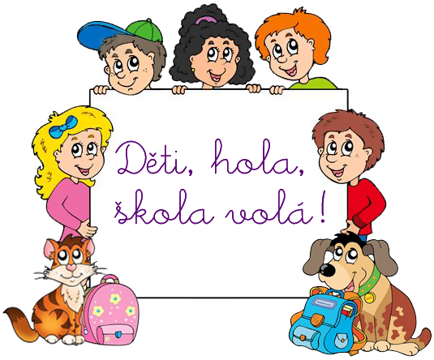
Těšíme se na společné zahájení školního roku v pondělí 4. 9. 2017 v prostoru „školičky“ od 8:00.
Vaše třídní učitelky
Monika Antonová, 1.A
Renata Pávková, 1.B

